МУНИЦИПАЛЬНОЕ КАЗЁННОЕ ОБЩЕОБРАЗОВАТЕЛЬНОЕ УЧРЕЖДЕНИЕ КУЙБЫШЕВСКОГО МУНИЦИПАЛЬНОГО РАЙОНА НОВОСИБИРСКОЙ ОБЛАСТИ "ЧУМАКОВСКАЯ ШКОЛА-ИНТЕРНАТ ДЛЯ ДЕТЕЙ С ОГРАНИЧЕННЫМИ ВОЗМОЖНОСТЯМИ ЗДОРОВЬЯ"

Проект
на тему
«Город мастеров: создание мини-города из бросовых материалов в детской мастерской»

Проект разработала:
Чинкова Юлия Владимировна, учитель начальных классов
МКОУ Чумаковской школы
интерната

2026

Содержание
Введение 3
1 Обоснование необходимости проекта «Город мастеров» 5
2 Цель и задачи проекта «Город мастеров» 7
3 Идея проекта: концепция создания мини-города мастеров 8
4 Методика реализации проекта: мастерские, материалы и взаимодействие 11
5 Результаты внедрения проекта «Город мастеров» 14
6 Роль семьи в поддержке участия детей в проекте 16
7 Практические рекомендации по организации подобных проектов в классе 18
8 Перспективы развития и масштабирования проекта «Город мастеров» 21
Заключение 24
Библиография 26

Введение
Проект «Город мастеров» реализуется в области начального школьного образования с целью активного развития творческих и коммуникативных навыков у детей через практическую деятельность. Основная идея заключается в создании миниатюрного города, построенного детьми из доступных подручных и бросовых материалов. Каждый участник примеряет на себя конкретную роль мастера — будь то плотник, пекарь, строитель и другие профессии, что позволяет не только овладеть профессиональными навыками, но и формирует умение работать в команде.
Современные образовательные среды часто испытывают дефицит проектов, которые интегрируют реальные творческие практики с развитием социальных компетенций. Дети сталкиваются с недостатком возможностей для практического творчества и взаимодействия в игровой форме, что сказывается на формировании их мелкой моторики, воображения и навыков коллективной работы. Проект помогает восполнить этот пробел, предоставляя пространство для самовыражения и социализации.
В рамках работы будет рассмотрено теоретическое обоснование важности создания среды, стимулирующей творческое и социальное развитие детей посредством ролевых моделей и коллективной деятельности. Будет раскрыта концепция движения от индивидуальных мастерских к единому „городу“, который отражает социальные и производственные связи в миниатюре. Особое внимание уделяется методике организации мастерских, подбору и использованию различных подручных материалов, а также способам стимулирования взаимодействия между детьми через обмен ролями и совместное решение творческих задач.
Кроме того, в работе освещаются результаты применения проекта в учебном процессе, включая изменения в уровне развития моторики, умений работать в коллективе и возникновение мотивации к познавательной деятельности. Отдельный раздел посвящён роли семьи в образовательном процессе, где подробнее рассматривается, как поддержка близких влияет на заинтересованность и успех детей в творческом проекте.
В заключительных частях будут представлены практические рекомендации для педагогов и организаторов подобных инициатив, позволяющие адаптировать и внедрять программу в различных образовательных учреждениях. Также будет проведён анализ перспектив масштабирования и дальнейшего развития проекта, с учётом технологических новшеств и расширения спектра творческих профессий, что позволит повысить эффективность и привлекательность «Города мастеров» для детей разных возрастных групп.

1 Обоснование необходимости проекта «Город мастеров»
Современные исследования подчеркивают важность творческого развития у детей младшего школьного возраста, отмечая, что именно в этот период происходит формирование основ творческого мышления, лежащего в основе творческих способностей. При этом наблюдается существенный разрыв между потенциальными возможностями детей и реальным уровнем их творческого развития. Многие дети демонстрируют низкую наблюдательность, ограниченный репертуар идей и малообразные, шаблонные решения, что препятствует раскрытию их творческого потенциала.
Творческое мышление – сложный психический процесс, включающий беглость, гибкость, оригинальность и точность, благодаря которым ребенок способен быстро генерировать разнообразные и нестандартные идеи. Однако традиционные модели обучения часто не поддерживают развитие этих качеств, преимущественно ориентируясь на стандартизированные знания и механическое усвоение информации. Вследствие этого уроки оказываются малоэффективными для формирования у детей способности мыслить творчески и выходить за рамки привычных схем [16].
Развитие творческих способностей у младших школьников невозможно без создания условий для вовлечения в разнообразные виды творческой деятельности, таких как конструирование, изобразительное искусство, музыка и литературное творчество. Практика показывает, что участие детей в таких видах деятельности способствует развитию не только моторики, но и воображения, которые тесно взаимосвязаны с интеллектом и эмоциональной сферой. Воображение, в частности, служит мощным инструментом для познавательной активности, позволяя ребенку активно моделировать и преобразовывать полученную информацию, что отражается на более глубоком усвоении учебного материала .
Особую значимость в этом возрасте приобретает развитие мелкой моторики, поскольку именно координация движений рук способствует формированию нейронных связей в головном мозге, лежащих в основе логического и творческого мышления. Практические занятия с различными материалами и конструктивными элементами влияют на улучшение моторных навыков и стимулируют когнитивное развитие ребенка. Дифференцированная деятельность, включающая мелкую моторику, отражена в рекомендациях педагогических наук как обязательный компонент творческого воспитания [1].
Коммуникативные навыки также играют важнейшую роль в творческом развитии. Совместная деятельность способствует формированию умения слушать и высказывать собственное мнение, договариваться и принимать совместные решения. Такие навыки критичны для успешной социальной адаптации и зачастую влияют на самооценку ребенка. Через коммуникацию и обмен идеями у детей развивается гибкость мышления и способность к совместному творческому поиску, что невозможно сформировать в изолированном обучении.
Отмечается, что для эффективного развития творческих способностей младшим школьникам необходим системный подход, объединяющий учебную и внеурочную деятельность. Часто наблюдается проблема недостаточной гармонизации этих сфер, что приводит к разрыву в стимулировании творческого потенциала. Системное вовлечение в процесс творческой деятельности формирует устойчивые навыки и мотивирует ребенка к активному поиску новых решений и самовыражению .
Таким образом, выявленные проблемы и особенности развития творческого потенциала младших школьников свидетельствуют о необходимости комплексного подхода, направленного на создание условий для практического творческого и коммуникативного развития. В частности, важно обеспечить детям возможность активно участвовать в деятельностях, развивающих мелкую моторику, воображение и командное взаимодействие. Целью данного проекта является именно формирование таких условий, способствующих раскрытию и поддержке творческого потенциала каждого ребенка.

2 Цель и задачи проекта «Город мастеров»
Целью проекта «Город мастеров» является создание условий для формирования творческих, коммуникативных и исследовательских компетенций у младших школьников через совместное конструирование мини-города из бросовых материалов в рамках ролевой игровой деятельности.
Для достижения этой цели проект предусматривает решение следующих ключевых задач. Во-первых, организовать сбор и систематизацию информации о возможностях использования бросовых материалов в детском творчестве, что позволит обеспечить доступность и экологичность материалов для изготовления макетов. Во-вторых, разработать структуру мини-города с разделением ролей, обеспечивающую каждому ребенку возможность проявить индивидуальность и освоить выбранный вид мастерства, включая плотника, пекаря, строителя и другие профессии.
Третья задача заключается в создании моделей мастерских и элементов городской инфраструктуры из подручных материалов, обеспечивающих развитие мелкой моторики и пространственного мышления у детей. Далее необходимо организовать и провести серию совместных творческих занятий, направленных на развитие навыков взаимодействия, обмена идеями и коллективного принятия решений.
Кроме того, проект должен обеспечить методическую поддержку педагогам с помощью разработки рекомендаций по поэтапному планированию деятельности и стимулированию исследовательских и рефлексивных умений у детей. Также важной задачей является оценка эффективности проекта через мониторинг динамики творческого и коммуникативного развития участников.
Корректное и последовательное планирование перечисленных задач обеспечивает не только достижение поставленной цели, но и формирует у детей умение ставить и решать конкретные учебные и игровые задачи, развивая при этом личностные и социальные качества. Такой системный подход является основополагающим для успешной реализации проекта и достижения ожидаемых образовательных результатов.

3 Идея проекта: концепция создания мини-города мастеров
Основная идея проекта «Город мастеров» базируется на создании миниатюрного города, который становится не просто макетом, а полноценной игровой образовательной средой. Такой подход позволяет ребёнку не только конструировать отдельные элементы, но и осознавать взаимосвязи между ними, формируя представление о сложной структуре городской среды. Игра выступает мощным инструментом обучения: переходя в роли различных мастеров — плотника, пекаря, строителя, дети погружаются в ситуации, требующие совместного планирования, обсуждения и решения возникающих задач, что интегрирует творческое и социальное развитие .
Использование бросовых и подручных материалов в создании конструкций усиливает экологическую направленность проекта и расширяет возможности для экспериментов. Материалы, часто считающиеся отходами, приобретают новую ценность, стимулируя у детей изобретательность и нестандартное мышление. Такой подход не только способствует формированию бережного отношения к ресурсам, но и превращает учебный процесс в увлекательное и доступное занятие, где у каждого ребёнка появляется возможность выбрать и реализовать свою идею в рамках общей концепции города .
Концепция мини-города строится на принципе интеграции игровых сюжетов и практических заданий. В проект вовлечены элементы оформления городской среды — дорожные знаки, светофоры, клумбы и деревья — которые активизируют у детей пространственное мышление и внимание к деталям. Ввод игровых сюжетов, например, сообщения от сказочных «формандцев» с другой планеты, создаёт мотивацию и эмоциональный контакт с задачей, способствуя глубокому погружению в процесс и развитию познавательного интереса .
Проект ориентируется на развитие командной работы, что реализуется через распределение ролей и коллективное создание единого пространства — города мастеров. Таким образом формируется командный дух и умение вести диалог, договариваться и обмениваться идеями. Всё это отражается в следующем разделе, где подробно будет рассмотрено, как практическая реализация этих принципов способствует развитию у детей не только технических навыков, но и эмоционального интеллекта и ответственности за общий результат.
В рамках проекта реализуется и образовательный стандарт, ориентированный на системное развитие умений у младших школьников. Использование проектного метода через создание мини-города стимулирует самостоятельное мышление, исследовательскую активность и креативность. Доступность методических материалов и их публикация на образовательных порталах поддерживает педагогов в реализации задач и способствует распространению эффективных практик в сфере детского творчества и раннего инженерного образованияю.

Таким образом, концепция создания миниатюрного города мастеров сочетает игровые, творческие и образовательные компоненты, превращая процесс обучения в интересное и осмысленное совместное творчество. Следующий раздел подробно раскроет этапы реализации этой идеи и практические методы организации работы с детьми, что позволит обеспечить последовательное достижение поставленных в проекте задач.

4 Методика реализации проекта: мастерские, материалы и взаимодействие
Практическая реализация концепции мини-города мастеров предполагает организацию творческих мастерских, внутри которых каждый ребёнок работает в выбранной роли с использованием бросовых и подручных материалов. Организация таких мастерских строится на технологии творческой мастерской — педагог создает благоприятную эмоциональную среду, которая стимулирует любознательность и самостоятельность детей, позволяя им конструктивно реализовать задумки и обмениваться идеями.
Педагогическая деятельность включает постановку игровых и проблемных задач, с которыми дети сталкиваются при проектировании и сборке элементов мини-города. Для погружения в работу используются разнообразные индукционные приемы — визуальные и звуковые стимулы, примеры макетов и образцов, вызывающие творческие ассоциации. Такая организация способствует формированию познавательного интереса и мотивирует детей к активному поиску решений .
Мастерские оборудуются общей рабочей зоной с удобным доступом к необходимым материалам и инструментам. В числе используемых материалов — картон, пластиковые емкости, ткань, бумага, палочки, крышки от бутылок и прочие бытовые отходы, которые безопасно и удобно перерабатываются в конструкции. Такой выбор материалов позволяет детям экспериментировать с формами и структурами, развивая мелкую моторику и пространственное мышление. Дети свободны в выборе инструментов и компонентов, что поддерживает инициативность и индивидуальность каждого участника .
В процессе занятий применяется метод проектной деятельности, где каждый ребёнок самостоятельно определяет объём и темп работы, оценивая собственные силы и интересы. Работа в малых группах способствует развитию коммуникативных навыков: дети учатся договариваться, распределять роли, обсуждать замыслы и корректировать планы в ходе совместного творчества. Итогом каждого этапа служит конкретное изделие — элемент города, который становится частью общего пространства, формируя ощущения ответственности за коллективный результат.
Практическая деятельность тщательно планируется с учётом принципов безоценочной творческой активности — педагоги поддерживают и поощряют любые творческие поиски без критики, что снижает страх ошибок и повышает уверенность детей в своих силах. Использование игровых приёмов и ролевых ситуаций помогает расширить воображение и удерживает внимание участников, делая процесс увлекательным и продуктивным .
Периодичность занятий позволяет постепенно усложнять творческие задачи — от простого моделирования и отделки до комплексного конструирования макетов с учетом функциональных особенностей и взаимодействий между «мастерскими». На практике данная методика показала высокую адаптивность: она эффективно применяется в группах с разным уровнем подготовки и возрастом, обеспечивая равный доступ к творческому опыту .
В образовательном пространстве проекты в формате творческих мастерских интегрированы с требованиями современных стандартов, что подтверждает их значимость для комплексного развития ребёнка. Методические материалы, подготовленные педагогами и методистами, способствуют систематизации работы, облегчают подготовку занятий и позволяют делиться успешными практиками среди профессионального сообщества . Такое сопровождение повышает качество организации процесса и нацеливает на достижение ощутимых результатов.
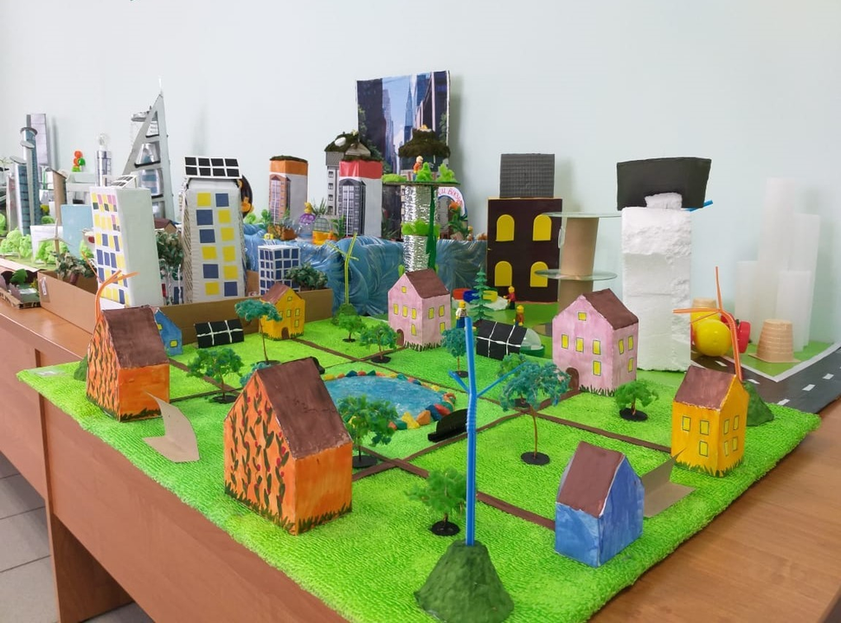
Рисунок 1 — Примеры мини-городов из бросовых материалов, созданных в мастерских с акцентом на взаимодействие участников
Таким образом, методика реализации проекта базируется на структурированной организации творческого пространства, оснащенного доступными материалами, с продуманной педагогической поддержкой. Взаимодействие детей организовано через игровые ситуации и ролевую деятельность, что способствует развитию не только технических навыков, но и социальной компетентности. В следующем разделе будет представлен анализ результатов, полученных в ходе реализации проекта «Город мастеров».

5 Результаты внедрения проекта «Город мастеров»
Реализация проекта «Город мастеров» продемонстрировала положительную динамику в развитии творческих способностей и коммуникативных навыков у участников. Анализ полученных результатов основан на использовании современных педагогических критериев оценивания, которые учитывают не только внешний продукт деятельности, но и внутренние изменения в опыте и самооценке детей .
В процессе работы над мини-городом дети не просто повторяли шаблонные действия, они проявляли индивидуальность, самостоятельно формулировали идеи и воплощали их в конструктивных решениях. Такой подход позволил наблюдать рост экспериментальных умений: дети учились ставить цели, планировать этапы работы, корректировать свои решения в зависимости от возникающих трудностей. Рефлексия, проводимая педагогами и взрослыми помощниками, способствовала осознанию личных достижений и формированию положительной мотивации к творчеству .
Коммуникативные навыки развивались естественным образом благодаря необходимой координации действий в группах и взаимодействию между «мастерскими». Дети учились слушать партнеров, договариваться о распределении задач, принимать совместные решения, что способствовало укреплению командного духа и социальной ответственности. Эти изменения отметили и педагоги, фиксируя повышение активности и положительных эмоциональных реакций при коллективной работе .
Система оценивания проекта включала критерии, предъявленные детям на начальном этапе, что обеспечило прозрачность и понимание направлений развития. Использовались наблюдения, беседы, а также самостоятельные отзывы детей, что позволило учитывать субъективность восприятия творческого процесса. Были зафиксированы разнообразные уровни творческой новизны: от репродуктивных моделей к оригинальным решениям с непредсказуемым результатом, что характерно для полноценного творческого роста .
Результаты внешней и внутренней оценки подтвердили успешность выбранной методики и значимость проекта для формирования у младших школьников целостного творческого опыта. Отмечено, что ключевым элементом эффективности является не только создание продукта, но и переживание процесса совместного творчества как средства личностного развития и социальной адаптации .
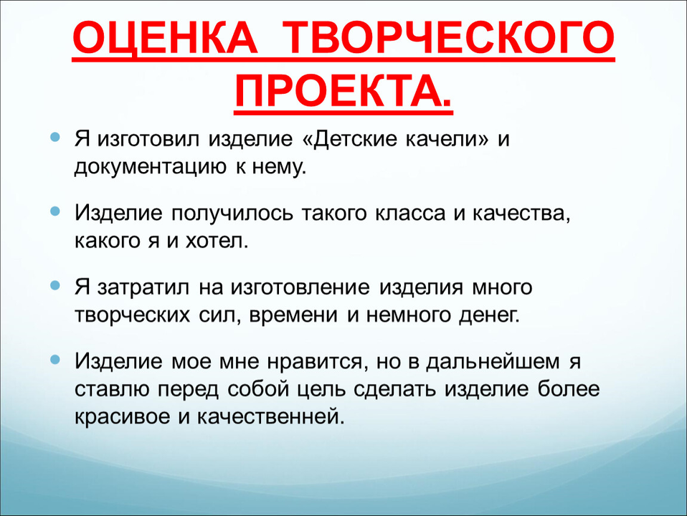
Рисунок 2 — Оценка творческого проекта: критерии и результаты
Важным аспектом дальнейшего развития и повышения эффективности проекта является активное вовлечение семьи. Опыт педагогов показывает, что поддержка родителей и совместное обсуждение результатов усиливает мотивацию детей и способствует закреплению полученных навыков в повседневной жизни. В следующем разделе будет рассмотрено, каким образом организовать взаимодействие с семьями участников для устойчивого развития творческого потенциала.

6 Роль семьи в поддержке участия детей в проекте
Вовлечение семьи в проектную деятельность является динамичным процессом, который предполагает взаимодействие родителей и педагогов на благо ребёнка. В рамках проекта «Город мастеров» традиционные формы сотрудничества — родительские собрания, семейные праздники и консультации — дополняются более гибкими форматами, позволяющими учитывать индивидуальные потребности и возможности каждой семьи. Такое разнообразие позволяет создать благоприятные условия для эффективного участия родителей без перегрузки и с максимальным комфортом.
Важным направлением взаимодействия становятся цифровые образовательные платформы, обеспечивающие доступ к информации о ходе проекта, возможностям поддержки и участию в обсуждениях. Благодаря интерактивности и персонализации эти технологии активно вовлекают родителей, позволяют отслеживать успехи ребёнка, делиться идеями и получать своевременную обратную связь. Это формирует у детей ощущение поддержки и значимости их творческих усилий, что позитивно влияет на мотивацию и повышает уровень вовлечённости в процесс .
Поддержка семьи проявляется и в роли «технического секретаря», когда родители помогают систематизировать результаты работы детей, участвуют в организации пространства и ресурсов, а также совместно обсуждают достижения и сложности. Такое сотрудничество укрепляет эмоциональную связь ребёнка с педагогическим процессом, повышает самооценку и способствует развитию уверенности в своих силах. Вовлечение семьи обогащает проект новыми идеями и усиливает командный дух, делая процесс творчества более осмысленным и значимым для ребёнка .
Современные методы взаимодействия смещают акцент с формального информирования на создание партнёрской среды, где семья и школа вместе выстраивают образовательный маршрут ребёнка. Благодаря этому повышается качество обучения и воспитания, формируется ответственность у детей за свои результаты и отношения внутри коллектива. Такие условия способствуют формированию у младших школьников устойчивой внутренней мотивации для активного и осмысленного участия в проектной деятельности .
Перспективы развития семейного участия связаны с использованием искусственного интеллекта и коллективных цифровых платформ, которые адаптируют коммуникацию под конкретные потребности каждой семьи. Эти технологии способны выстраивать персонализированные сценарии участия, что позволит повысить эффективность поддержки ребёнка и расширить возможности для совместного творчества. Создание умных образовательных экосистем укрепит партнерство семьи и педагогов, обеспечив всестороннее сопровождение развития ребёнка в проекте .
Таким образом, роль семьи в проекте выходит за рамки простого наблюдения — это активное партнёрство, которое влияет на мотивацию детей и успехи в реализации творческих задач. Участие родителей формирует у ребёнка чувство значимости своих усилий и создает устойчивый позитивный эмоциональный фон, что является необходимой предпосылкой для глубокого и продолжительного развития творческих компетенций. Взаимодействие семьи и школы становится неотъемлемой основой эффективной реализации проекта «Город мастеров» и обеспечением качественного образовательного результата.

7 Практические рекомендации по организации подобных проектов в классе
Для успешной организации игровых мастерских из бросовых материалов на примере «Города мастеров» педагогам рекомендуется в первую очередь четко формулировать цели и правила каждой игровой сессии, задавая конкретные амплуа для участников. Это обеспечивает ясность ролей и упрощает вовлечение детей в процесс, снижая уровень хаоса и повышая эффективность работы .
При выборе типа игрового проекта следует ориентироваться на образовательные задачи: творческие сценарии подходят для развития креативности, исследовательские — для формирования навыков поиска и анализа, а поисковые и прогностические игры — для стимуляции критического мышления. Такая дифференциация позволяет планировать занятия с максимальной пользой и контролировать ход усвоения материала.
Организация игровых занятий должна предусматривать разнообразие мест проведения — класс, игровая площадка, территория на свежем воздухе, иногда лес или парк. Использование нестандартных пространств развивает экологическое мышление и способствует расширению представлений детей о возможностях применения бросовых материалов в разных ситуациях. При этом важно заранее продумать правила безопасности и удобство доступа к необходимым ресурсам .
Особое внимание необходимо уделять времени и пространству для свободной сюжетно-ролевой игры. Рекомендуется выделять отдельные часы или дни («Час творчества», «День игры» и т.п.), в течение которых дети могут самостоятельно организовывать игровые ситуации, экспериментировать с материалами и взаимодействовать друг с другом без строгого руководства. Это формирует самостоятельность, инициативность и воображение, важные для целостного развития .
Педагогам важно постоянно наблюдать за ходом игры, фиксируя уровень вовлеченности и возникающие сложности, а при необходимости корректировать игровые сценарии и предлагать новые идеи, не вмешиваясь при этом излишне в творческий процесс. Поддержка безоценочности и поощрение любых творческих попыток позволяют детям преодолеть страх ошибок и раскрыть потенциал .
При построении игр следует учитывать возрастные особенности участников, постепенно усложняя задания и вводя новые роли. Для младших школьников рекомендуются простые сюжетные линии с наглядными материалами и понятными правилами, для старших — более комплексные проекты с элементами планирования и коллективного принятия решений. Такая адаптация повышает интерес и удерживает внимание детей в ходе всего проекта .
Для стимулирования мотивации и поддержания интереса уместно проводить тематические игровые мероприятия, объединяющие разные мастерские и роли — «День города», «Праздник профессий». Эти формы способствуют развитию социальных навыков и создают эмоциональный фон, укрепляющий дружеские связи между участниками .
Важным аспектом является обеспечение доступности всех необходимых материалов в зоне свободного доступа, что позволяет детям свободно экспериментировать и включаться в процесс творчества. Использование бросовых и подручных предметов не только экономично, но и расширяет возможности вариативности конструкций, развивает воображение и навыки экологического сознания .
Такой подход требует от педагога высокой организаторской подготовки, способности гибко реагировать на ход игры и создавать атмосферу доверия, при которой каждый ребёнок чувствует себя важным участником общего дела. Организация информационной поддержки семьи и вовлечение родителей в обсуждение игровых результатов дополняет образовательный эффект и способствует закреплению навыков в домашних условиях .
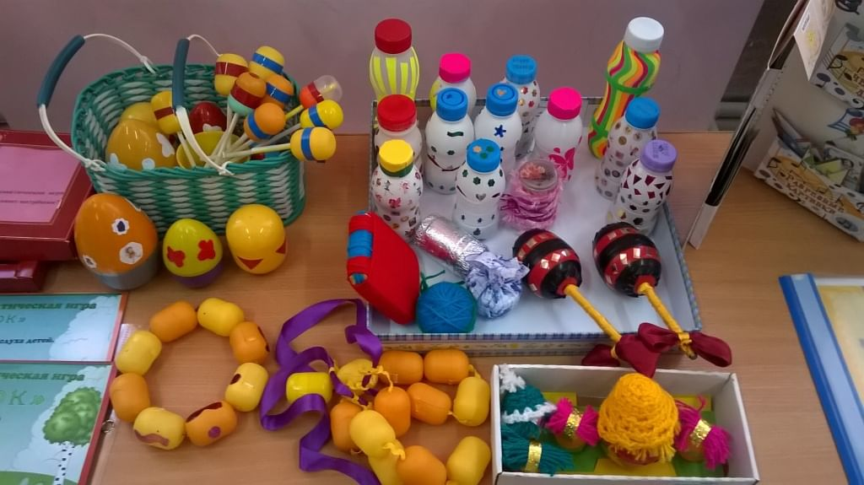
Рисунок 3 — Примеры игровых мастерских и творческих проектов для организации проектной деятельности в классе
Таким образом, при планировании и проведении проектов в формате игр-мастерских рекомендуется создавать чёткую структуру игрового процесса, обеспечивать безопасность и доступность материалов, учитывать возрастные особенности и выделять время для самостоятельной инициативы. Корректное взаимодействие с семьями и создание тематических мероприятий повышают мотивацию и качество результатов, что способствует комплексному развитию детей и успешной реализации проекта «Город мастеров».

8 Перспективы развития и масштабирования проекта «Город мастеров»
Расширение проекта «Город мастеров» обусловлено необходимостью охвата более широкого круга участников и создания условий для развития творческих, социальных и профессиональных навыков в разных возрастных группах и образовательных учреждениях. Увеличение масштабов проекта способно обеспечить преемственность образования, формируя у детей и подростков навыки конструирования, коллективной работы и критического мышления на разных этапах развития. Это создаёт предпосылки для комплексного развития личности и более успешной социализации в обществе.
Масштабирование предполагает адаптацию содержания и методов проекта под возрастные и социальные особенности новых целевых аудиторий, включая школьников старших классов и воспитанников специализированных учреждений, таких как интернаты или социально-реабилитационные центры. Использование принципов творческих мастерских, основанных на циклах творчества и социализации, позволяет обеспечить универсальность подхода и его гибкость в различных контекстах. Такой междисциплинарный метод даёт возможность интегрировать проект в образовательные программы, направленные на развитие ключевых компетенций через активное участие и коллективное творчество .
Интеграция современных технологий расширяет горизонты проекта, делая возможным использование мультимедийных презентаций, интерактивных досок, а также цифровых платформ для организации дистанционного и гибридного обучения. Такие инструменты способствуют повышению мотивации и наглядности, а также дают возможность зафиксировать и проанализировать творческий процесс, что особенно актуально при работе с разными возрастными группами. Кроме того, внедрение компьютерных технологий облегчает методическую поддержку педагогов и обмен успешными практиками в профессиональном сообществе .
Расширение проектных форматов предусматривает сотрудничество с культурными и социальными учреждениями для организации выставок, мастер-классов и общественных мероприятий. Это способствует формированию у участников чувства причастности и ответственности за результаты своей деятельности, а также развитию предпринимательских инициатив и социальных компетенций. Такие интеграционные практики делают проект более значимым и устойчивым в социальной среде, помогая воспитанникам реализовывать свои способности вне рамок классного пространства .
Методическая база проекта должна развиваться в сторону создания универсальных инструментов, адаптируемых под разные образовательные программы и уровни подготовки. Это включает разработку маршрутных листов, кейс-материалов, систем оценки и рефлексивных практик, обеспечивающих системность и качество образовательного процесса. Особое внимание уделяется развитию коммуникационных навыков через организацию учебного диалога и методик продуктивного обучения, что способствует формированию у участников умения аргументированно выражать свои мысли и работать в команде .
В перспективе проект «Город мастеров» может стать платформой для формирования творческих кластеров в образовательных учреждениях различного уровня и направленности. Масштабирование и модификация проекта откроют новые возможности для развития новых ремёсел и технологий в образовательной среде, расширяя социальную значимость и профессиональную ориентацию учащихся. Это позволит педагогам эффективно использовать проектные формы для поддержки индивидуального потенциала и повышения общего уровня образовательных достижений.
Применение описанных подходов и технологий в более широком контексте обеспечивает развитие у детей и подростков ключевых компетенций XXI века — креативности, критического мышления, коммуникации и сотрудничества. Универсальность и гибкость проекта позволяют его адаптировать с учётом локальных особенностей и ресурсов, что придаёт ему устойчивость и масштабируемость. Именно поэтому расширение и внедрение проекта «Город мастеров» в новые образовательные пространства становится важной задачей современного педагогического сообщества, открывая пути к созданию среды, в которой творчество и развитие идут рука об руку с социализацией и подготовкой к жизни в обществе.

Заключение
Проект «Город мастеров» продемонстрировал высокую эффективность в создании благоприятной образовательной среды, стимулирующей развитие творческих и коммуникативных навыков у младших школьников через практическую деятельность. Организация мастерских с чётко распределёнными ролями, использование разнообразных бросовых материалов и формирование миниатюрного городского пространства превратили процесс обучения в увлекательное и результативное совместное творчество. Это позволило детям не только освоить базовые профессиональные навыки, но и развить умение работать в команде, обмениваться идеями и совместно преодолевать трудности.
Одним из центральных достижений стало развитие мелкой моторики и пространственного мышления, что создаёт прочную основу для дальнейшего интеллектуального роста и творческой активности. Практическое взаимодействие с материалами стимулировало воображение и творческое мышление, а игровые ситуации и ролевое участие закрепили социальные навыки, необходимые для успешной коммуникации и коллективной работы. Важным аспектом стало создание атмосферы безоценочного творчества, что позволило детям свободно проявлять инициативу и уверенно выражать собственные идеи.
Вовлечение семьи в образовательный процесс усилило мотивацию и обеспечило дополнительную поддержку участникам проекта. Активное сотрудничество педагогов с родителями способствовало формированию позитивного отношения к учебной деятельности и закреплению приобретённых навыков в повседневной жизни. Таким образом, проект показал возможность комплексного подхода, учитывающего не только индивидуальные потребности ребёнка, но и социальный контекст его развития.
Методика реализации, основанная на игровой и проектной деятельности с использованием доступных материалов, доказала свою адаптивность и эффективность в разных образовательных условиях. Практические рекомендации, разработанные в ходе проекта, помогут педагогам организовывать подобные творческие мастерские, обеспечивая благоприятные условия для развития детей с учётом их возрастных и индивидуальных особенностей.
Перспективы масштабирования и дальнейшего развития проекта связаны с интеграцией современных технологий и расширением возрастных и образовательных категорий участников. Адаптация и модификация методик позволят внедрять «Город мастеров» в более широкий контекст, поддерживая устойчивое творческое развитие и социальную адаптацию учащихся. Создание партнёрских связей между школой, семьёй и сообществом выступает важным условием для долгосрочного успеха и распространения проекта.
Таким образом, «Город мастеров» подтверждает свою роль как эффективной образовательной практики, способствующей формированию у детей ключевых компетенций современного общества — креативности, коммуникабельности и умения работать в коллективе. Проект не только решает выявленные проблемы недостатка творческого опыта, но и создаёт условия для всестороннего развития личности, закладывая основы успешного и осознанного участия ребёнка в жизни общества.

Библиография
1. Как создать полезную и увлекательную образовательную игру [Электронный ресурс] // skillbox.ru - Режим доступа: https://skillbox.ru/media/gamedev/kak-sozdat-poleznuyu-i-uvlekatelnuyu-obrazovatelnuyu-igru-sovety-pedagoga/, свободный. - Загл. с экрана
2. Критерии и показатели оценки творческих проектов учащихся [Электронный ресурс] // school9-nt.ru - Режим доступа: https://school9-nt.ru/files/official/smc-evaluation-criteria.pdf, свободный. - Загл. с экрана
3. МЕТОДИЧЕСКИЕ РЕКОМЕНДАЦИИ [Электронный ресурс] // aro-perm.ru - Режим доступа: https://aro-perm.ru/proekt-sokhranim-semyu-sberezhyem-rossiyu/metodicheskaya-kopilka-proekta/metodichka-2.pdf, свободный. - Загл. с экрана
4. Макаревич А [Электронный ресурс] // school.podvorye.ru - Режим доступа: http://school.podvorye.ru/library/forum3.pdf, свободный. - Загл. с экрана

